**兰州大学2017～2018学年第 1 学期**

**期末考试试卷（A卷）**

**课程名称： 计算机组成原理 任课教师：**

**学院： 信息学院 专业： 年级：**

**姓名： 校园卡号：**

|  |  |  |  |  |  |  |
| --- | --- | --- | --- | --- | --- | --- |
| **题 号** | **一** | **二** | **三** | **四** | **五** | **总分** |
| **分 数** |  |  |  |  |  |  |
| **阅卷教师** |  |  |  |  |  |  |

**一、选择题（每题1分，共15分）**

1. 计算机的性能指标中，CPI的含义是指_______。

A、表示CPU执行某段程序所占用的平均机器周期数  
B、表示CPU执行某段程序所占用的平均时钟周期数  
C、表示CPU执行某段程序中每条指令所需的平均机器周期数  
D、表示CPU执行某段程序中每条指令所需的平均时钟周期数

1. 以下二进制表示（-128）补码（采用8位二进制、单符号位、最高位为符号位）的是 __________。

A、1000 0000 B、0000 0000

C、1111 1111 D、0111 1111

1. 按照IEEE754，标准32位浮点格式，十进制数（-1.25）表示为________。

A、3FC0 0000H B、3FA0 0000H

C、BFA0 0000H D、BFC0 0000H

1. 某计算机字长是16位，其存储容量是256KB，按字编址，则寻址范围是________。

A、128K B、256K

C、512K D、256KB

1. 设交叉存储器容量为64MB，模块数m=8，存储周期T=100ns，数据总线宽度为64位，总线传送周期t=50ns，若连续读取7个字，则存储器宽带是_________。

A、64×107位/s B、112×107位/s

C、113.8×107位/s D、128×107位/s

1. 已知cache存储周期40ns，主存存储周期200ns，cache/主存系统平均访问时间为60ns，则cache的命中率是_________。

A、93.75％ B、90％

C、88.3％ D、87.5％

1. 用于对某个寄存器中操作数的寻址方式称为__________寻址。

A、直接 B、间接

C、寄存器直接 D、寄存器间接

1. 在微程序控制器中，机器指令和微指令的关系是 。

A、每一条机器指令有一条微指令来执行

B、一条微指令由若干机器指令组成

C、每一条机器指令由一段微指令组成的微程序来解释执行

D、每一段微程序由一条机器指令来解释执行

1. 一个节拍电位信号的宽度是指 。

A、指令周期 B、机器周期

C、时钟周期 D、存储周期

1. 判断以下两条指令中存在的数据相关类型 。

ADD R3，R4 ：（R3）＋（R4）→R3

MUL R4，R5 ：（R4）×（R5）→R4

A、RAR B、RAW

C、WAR D、WAW

1. 某种现在一个总线周期中并行传送4个字节的数据，假设一个总线周期等于4个时钟周期，总线，时钟频率为33MHz，则总线宽带是 。

A、16.5MB/s B、33MB/s

C、66MB/s D、132MB/s

1. 中断向量可以提供 。

A、被选中设备的地址 B、传送数据的起始地址

C、中断服务程序入口地址 D、主程序的断点地址

1. 系统总线中地址总线的功能是 。

A、选择主存单元的地址

B、选择进行信息传输的设备

C、选择外存单元的地址

D、制定主存和I/O设备接口电路的地址

1. 温彻斯特磁盘简称温盘，有点事防尘性能好，可靠性高，对使用环境要求不高，是一种 的磁盘机。

A、可移动磁头固定盘片 B、固定磁头固定盘片

C、固定磁头可移动盘片 D、可移动磁头可移动盘片

1. CRT的分辨率为1024×1024像素，像素的颜色数为256色，则刷新存储器的容量为 。

A、512KB B、1MB

C、256KB D、2MB

**二、简答题（每题6分，共36分）**

1. 冯·诺依曼型计算机的主要设计思想是什么？它包括那些主要组成部分？
2. RISC指令系统具有哪些主要特点？
3. 请解释什么是“总线仲裁”，集中式总线仲裁方式有哪些？它们有哪些特点？
4. 异步通信与同步通信的主要区别是什么，说明通信双方如何联络。
5. 请说明CPU可以响应外部中断源的中断请求时应具备哪些条件？
6. 请解释什么是“松耦合系统”及其两种表现形式。

**三、计算题（每题7分，共28分）**

1. 已知x=10111，y=11011，请使用变形补码（双符号位补码）计算x-y，并指出运算结果是否发生溢出。
2. 设阶码3位，尾数6位，符号1位，按浮点数运算方法，完成x+y，x-y运算，其中x=2-011×0.100101，y=2-010×（-0.011110）
3. 一个组相联的cache由128个行组成，每组4行。主存储器含8K个块，每块256字。请表示内存地址的格式，要求给出标记位、组号、字地址的计算过程。
4. 某磁盘存储器的转速为3000r/min，共4个记录面，8道/mm，每道记录信息12288B，最小磁道直径为230mm，共有256道，问：
5. 该磁盘存储器的存储容量是多少？
6. 最大位密度，最小位密度是多少？
7. 磁盘数据传输率是多少？
8. 平均等待时间是多少？

**四、设计分析题（第1小题11分，第2小题10分，共21分）**

1. 设CPU共有16根地址线（内存寻址空间为64K），8根数据线，并用 $\overline{MREQ}$ 作访存控制信号（低电平有效），用R/ $\overline{W}$ 作读写控制信号（高电平为读，低电平为写）。现有下列芯片及各种门电路（门电路自定），如图所示。画出CPU与存储器连接图，要求：
2. 存储芯片地址空间分配为：最大4K地址空间（FOOOH-FFFFH）为系统程序区（选用ROM芯片），相邻的4K地址空间（EOOOH-EFFFH）为系统程序工作区（选用RAM芯片），最小16K地址空间（OOOOH-3FFFH）为用户程序区（选用RAM芯片），给出地址译码方案（二进制于十六进制均可）；
3. 指出选用的存储芯片类型及数量；
4. 详细画出片选逻辑。

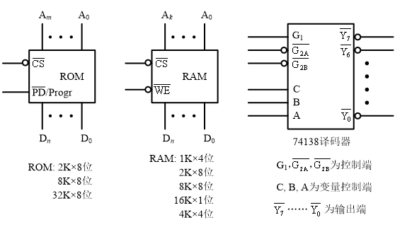

ROM：2K×8位 RAM：1K×4位 ${\overline{G}}_{1}$， $\overline{G_{2A}}$， $\overline{G_{2B}}$ 为工作控制端

4K×8位 4K×4位 C，B，A为变量控制端

8K×8位 8K×8位

1. 下图为超标量流水线结构模型图，它分为4个段，即取指（F）段、译码(D)段、执行(E)段和写回(W)段。F，D，W段只需1个时钟周期完成。E段有多个功能部件，其中取/存部件需要1个时钟周期，加/减法需2个时钟周期，乘/除法需3个时钟周期，它们均已流水化。F段和D段要求成对的输入。E段有内部数据定向传送，结果生成即可使用。现有如下6条指令序列：

I1: LAD R1，B ； M(B)→R1，M(B)是存储器单元

I2: ADD R2，R1 ； (R2)－(R1)→R2

I3: ADD R3，R4 ； (R3)×(R4)→R3

I4: MUL R4，R5 ； (R4)＋(R5)→R4

I5: LAD R6，A ； M(A)→R6，M(A)是存储器单元

I6: MUL R6, R7 ； (R6)＋(R7)→R6

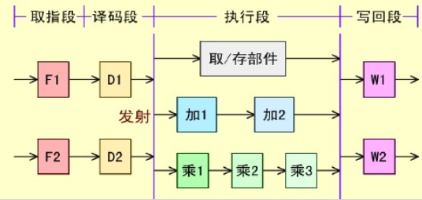

请画出按序发射按序完成的流水时空图。